ЗАТВЕРДЖЕНО

_

______ 2021 року№ ______

**ТИПОВА ІНФОРМАЦІЙНА КАРТКА**

**адміністративної послуги з**

**Внесення змін до записів Державного реєстру речових прав на нерухоме майно**

_

_**Центр надання адміністративних послуг Червоноградської міської ради**__________________________________________________________________

(найменування суб’єкта надання адміністративної послуги та/або центру надання адміністративних послуг)

**Інформація про суб’єкта надання адміністративної послуги**

**та/або центру надання адміністративних послуг**

1

2

3

Місце знаходження

80100, м.Червоноград вул.Сокальська, 1

Інформація щодо режиму Понеділок: 8:00 –17:15; Вівторок: 9:00 – 20:00;

Середа: 8:00 – 17:15; Четвер: 9:00 – 17:15;

П'ятниця: 8:00 – 16:00

Телефон/факс

03(248) 4-70-40

Адреса електронної пошти: cnap80100@ukr.net

nа вебсайт

**Нормативні акти, якими регламентується надання адміністративної послуги**

4

5

Закони України

Закон України «Про державну реєстрацію речових прав на нерухоме майно та їх обтяжень»

Акти Кабінету Міністрів

України

Постанова Кабінету Міністрів України від 25 грудня

2015 року №1127 «Про державну реєстрацію речових прав

на не рухоме майно та їх обтяжень» (зі змінами);

постанова Кабінету Міністрів від 26 жовтня 2011року

№

1141 «Про затвердження Порядку ведення Державного

реєстру речових прав на нерухоме майно» (зі змінами)

6

Акти центральних органів

виконавчої влади

Наказ Міністерства юстиції України від 21 листопада

2016року №3276/5 «Про затвердження Вимог до

оформлення заяв та рішень у сфері державної реєстрації речових прав на нерухоме майно та їх обтяжень»,

зареєстрований у Міністерстві юстиції України 21листопада 2016 рокуза№ 1504/29634.

**Умови отримання адміністративної послуги**

7

8

Підстава для отримання

адміністративної послуги

Заява заявника або уповноваженої особи

Вичерпний перелік

Заява встановленої форми;

документів, необхідних для

документ, що підтверджує сплату адміністративного

отримання адміністративної збору в повному обсязі або документ, що підтверджує

послуги

право на звільнення від сплати адміністративного збору

9

Спосіб подання документів,

Особисто або уповноваженою особою у паперовій формі

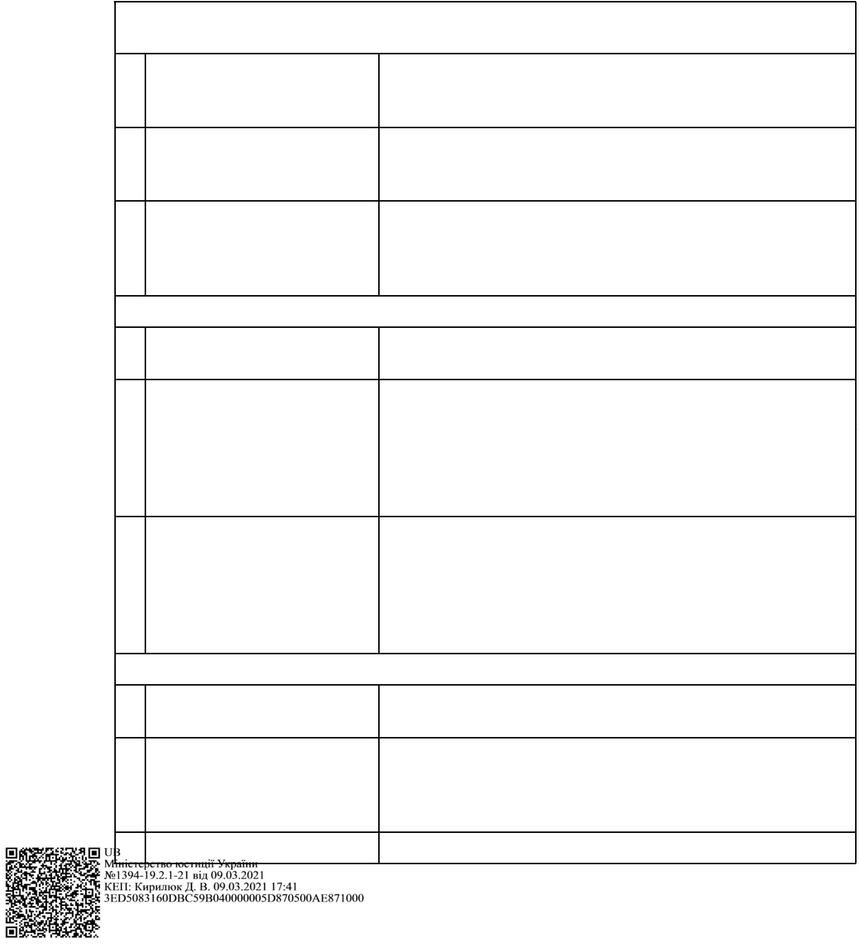

2

необхідних для отримання

адміністративної послуги

1

0 Платність (безоплатність)

надання адміністративної

послуги

Безоплатно, крім випадків передбачених статтею 34

Закону України «Про державну реєстрацію речових прав

на нерухоме майно та їх обтяжень»

1

1

1 Строк надання

В день реєстрації заяви в Державному реєстрі речових

прав на нерухоме майно

адміністративної послуги

2 Перелік підстав для

зупинення розгляду

1. Подання документів для державної реєстрації прав не

В повному обсязі, передбаченому законодавством;

1. Направлення запиту до суду для отримання судового

рішення

документів, поданих для

державної реєстрації

1

3 Перелік підстав для відмови 1) заявлене речове право, обтяження не підлягають

у державній реєстрації

державній реєстрації відповідно до Закону України «Про

державну реєстрацію речових прав на нерухоме майно та

їх обтяжень»;

2

)

Заява про державну реєстрацію прав подана

не належною особою;

подані документи невідповідають вимогам,

3

)

встановленим Законом України «Про державну реєстрацію

речових прав на нерухоме майно та їх обтяжень»;

4

) подані документи не дають змоги встановити набуття,

зміну або припинення речових прав на нерухоме майно та

їх обтяження;

5

)

Наявні суперечності між заявленими та вже

зареєстрованими речовими правами на нерухоме майно та

їх обтяженнями;

6

) наявні зареєстровані обтяження речових прав на

нерухоме майно;

) після завершення строку, встановленого [частиною](https://zakon.rada.gov.ua/laws/show/1952-15#n251)

7

[третьою](https://zakon.rada.gov.ua/laws/show/1952-15#n251) статті 23 Закону України «Про державну

реєстрацію речових прав на нерухоме майно та їх

обтяжень», не усунені обставини, що були підставою для

прийняття рішення про зупинення розгляду заяви про

державну реєстрацію прав;

8

) документи подано до неналежного суб’єкта державної

реєстрації прав, нотаріуса;

) заявником подано ті самі документи, на підставі яких

9

заявлене речове право, обтяження вже зареєстровано у

Державному реєстрі прав

1

4 Результат надання

1) прийняття рішення про внесення змін;

внесення до відкритого розділу або спеціального

розділу Державного реєстру речових прав на нерухоме

майно відповідних змін до відомостей про речові права на

нерухоме майно та їх обтяження, про об’єкти та суб’єктів

цих прав;

адміністративної послуги

формування витягу з Державного реєстру речових

прав на нерухоме майно про проведену державну

реєстрацію змін;

2

)рішення про відмову у державній реєстраціїі з



3

зазначенням виключного переліку обставин, що стали

підставою для його прийняття

1

5 Способи отримання

Через центрнаданняа дміністративних послуг або

Безпосередньо державним реєстратором;

Веб портал Мін’юсту*

Відповіді (результату)

*

Після початку роботи інформаційної взаємодії між Державним реєстром речових прав на нерухоме майно та Єдиним державним реєстром

судових рішень, рішення суду про заборону вчинення реєстраційних дій

